**PROGRAMACION DEL FORO MUNDIAL DE TEOLOGÍA Y LIBERACIÓN**

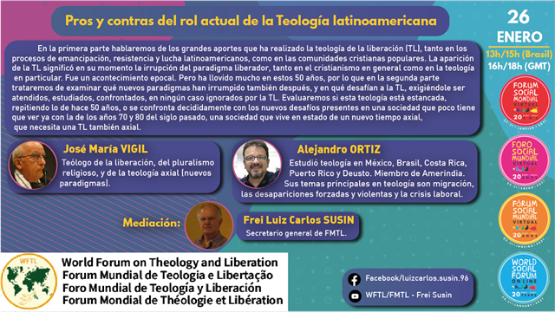

|  |  |  |
| --- | --- | --- |
| |  |  | | --- | --- | | LINK: <https://join.wsf2021.net/?q=pt-pt/activities/6496>   |  | | --- | | **26/01 - Pros y contras del rol actual de la Teología latinoamericana** | | |
| |  |  | | --- | --- | | |  | | --- | | En la primera parte hablaremos de los grandes aportes que ha realizado la teología de la liberación (TL), tanto en los procesos de emancipación, resistencia y lucha latinoamericanos, como en las comunidades cristianas populares. La aparición de la TL significó en su momento la irrupción del paradigma liberador, tanto en el cristianismo en general como en la teología en particular. Fue un acontecimiento epocal. Pero ha llovido mucho en estos 50 años, por lo que en la segunda parte trataremos de examinar qué nuevos paradigmas han irrumpido también después, y en qué desafían a la TL, exigiéndole ser atendidos, estudiados, confrontados, en ningún caso ignorados por la TL. Evaluaremos si esta teología está estancada, repitiendo lo de hace 50 años, o se confronta decididamente con los nuevos desafíos presentes en una sociedad que poco tiene que ver ya con la de los años 70 y 80 del siglo pasado, una sociedad que vive en estado de un nuevo tiempo axial, que necesita una TL también axial. | | |

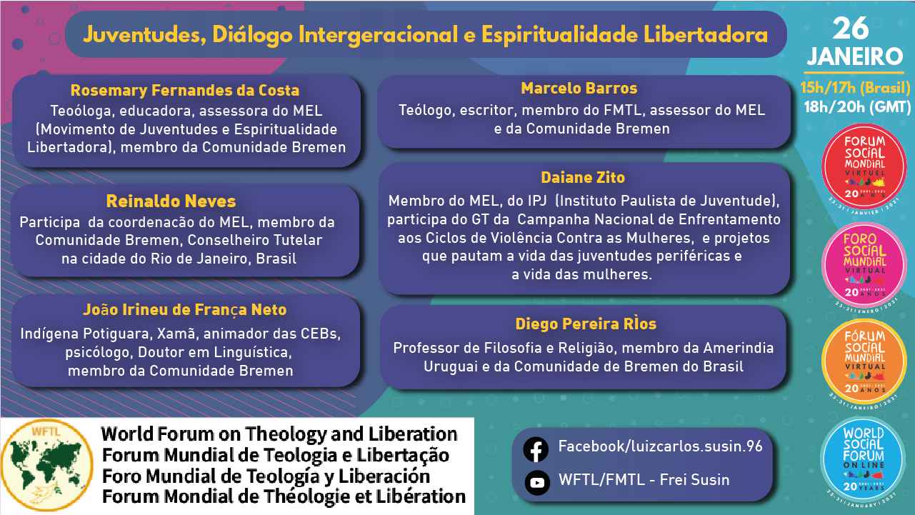

LINK: <https://join.wsf2021.net/?q=pt-pt/activities/4264>

|  |  |  |
| --- | --- | --- |
| |  |  | | --- | --- | | |  | | --- | | **26/01 - Juventudes, Diálogo intergeracional e Espiritualidade Libertadora** | | |
| |  |  | | --- | --- | | |  | | --- | | Troca de saberes e experiências : a profecia das juventudes hoje, convocando à parceria solidária, ao exercício coletivo da cidadania, a aprendermos juntos novas formas de construção de 'um outro mundo possível'. | | |

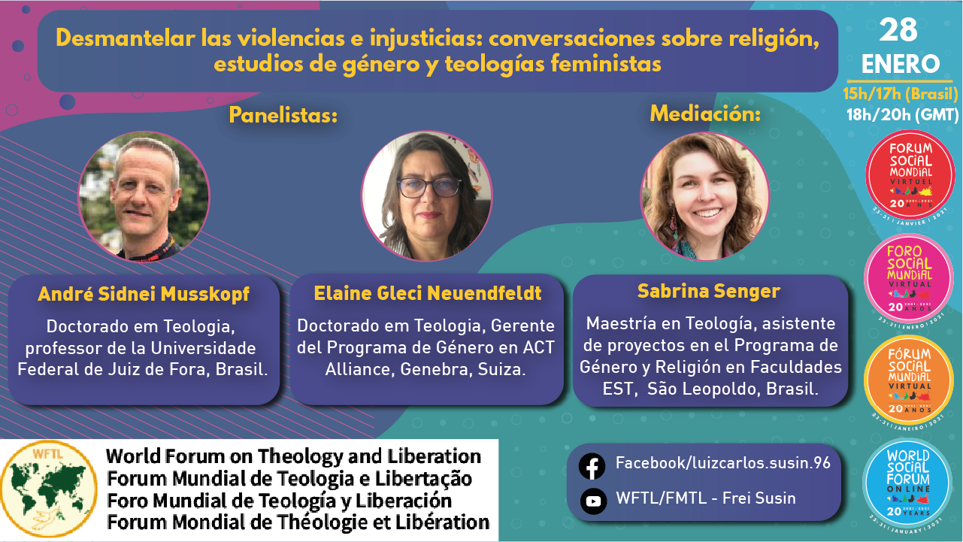

LINK: -  <https://join.wsf2021.net/?q=pt-pt/activities/7204>

|  |  |  |
| --- | --- | --- |
| |  |  | | --- | --- | | |  | | --- | | **28/01 - Desmantelar las violencias e injusticias: conversaciones sobre religión, estudios de género y teologías feministas** | | |
| |  |  | | --- | --- | | |  | | --- | | Los fundamentalismos religiosos han impactado muy fuertemente las sociedades en las últimas décadas. Esto es evidente desde varios campos, particularmente en el contexto de la política institucional. Los partidos políticos, grupos y líderes han asumido espacios de poder de decisión en muchos países utilizando la religión como catalizador de lealtad y adhesión a pautas conservadoras y antidemocráticas.  La actividad propuesta tiene como objetivo discutir las formas contemporáneas de fundamentalismo religioso y sus impactos en el campo político y de derechos humanos, así como presentar y evidenciar contra-narrativas que provienen del propio campo religioso. La idea es establecer un diálogo sobre religión, estudios de género y teologías feministas para denunciar las formas en que los fundamentalismos afectan particularmente a las mujeres y a las personas LGBTQIA +, pero también afirmar las experiencias de resistencia y la construcción de alternativas para otros mundos posibles. | | |

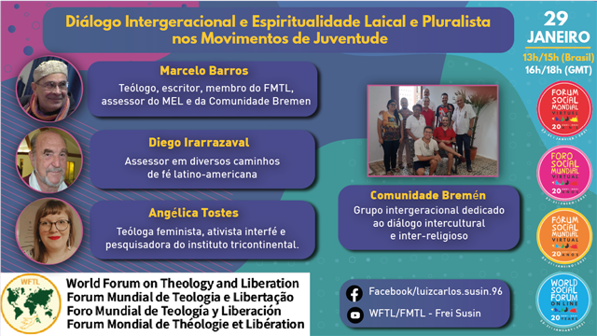

|  |  |  |
| --- | --- | --- |
| |  |  | | --- | --- | | |  | | --- | | LINK: <https://join.wsf2021.net/?q=pt-pt/activities/4578>  **28/01 - Diálogo intergeracional e Espiritualidade Laical e Pluralista nos movimentos de juventudes** | | |
| |  |  | | --- | --- | | |  | | --- | | Desde alguns anos Ameríndia e o FMTL têm desejado aprofundar na construção das teologias da libertação (principalmente as teologias contextuais, ou seja, feministas, negras, indígenas, na ecoteologia e em outras o diálogo entre a geração dos teólogos e teólogas mais históricos e a nova geração que tem surgido. Nesta atividade trabalharemos esse tema não apenas no âmbito interno da Academia e sim como se dá este diálogo teológico intergeracional nas ações pastorais e na inserção nos movimentos sociais. | | |

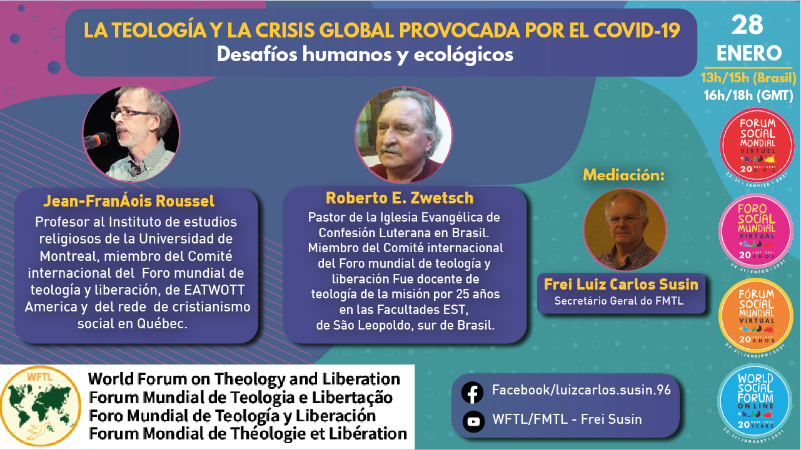

LINK- <https://join.wsf2021.net/?q=pt-pt/activities/4431>

|  |  |  |
| --- | --- | --- |
| |  |  | | --- | --- | | |  | | --- | | **28/01 - LA TEOLOGÍA Y LA CRISIS GLOBAL PROVOCADA POR EL COVID-19** | | |
| |  |  | | --- | --- | | |  | | --- | | La pandemia de Covid-19 que ha afectado el mundo en 2020 cambió radicalmente el contexto de la vida de las personas, de las sociedades y el panorama mundial y revela una crisis global: sanitaria, ecologica, politica, economica, espiritual. Millones de personas fueran infectadas, más de un millón ya han perdido la vida, en cuanto países como EUA, Brasil, Italia, Francia, Reino Unido están en la punta de las mayores tragedias. En el Norte, a pesar de recursos para manejar la crisis sanitaria, se revela una crisis social y cultural amplia. En Brasil, movimientos sociales y asociativos, como también comunidades indígenas y de los pueblos tradicionales, fueran fundamentales para providenciar alimentos, material de protección e incluso agua potable. La propuesta de esta  *live*pretende abrir espacio en el FTL para articular perspectivas del Norte (America del Norte) y del Sur (Brasil) y abrir el diálogo con las nuevas  *narrativas que emergen de comunidades populares, pueblos originarios, quilombolas (cimarrones) y otras.*Tratase de escuchar cómo esas comunidades enfrentan colectivamente las consecuencias de la pandemia y encuentran nuevos caminos que garantizan la vida y la dignidad humana y del medio ambiente. | | |